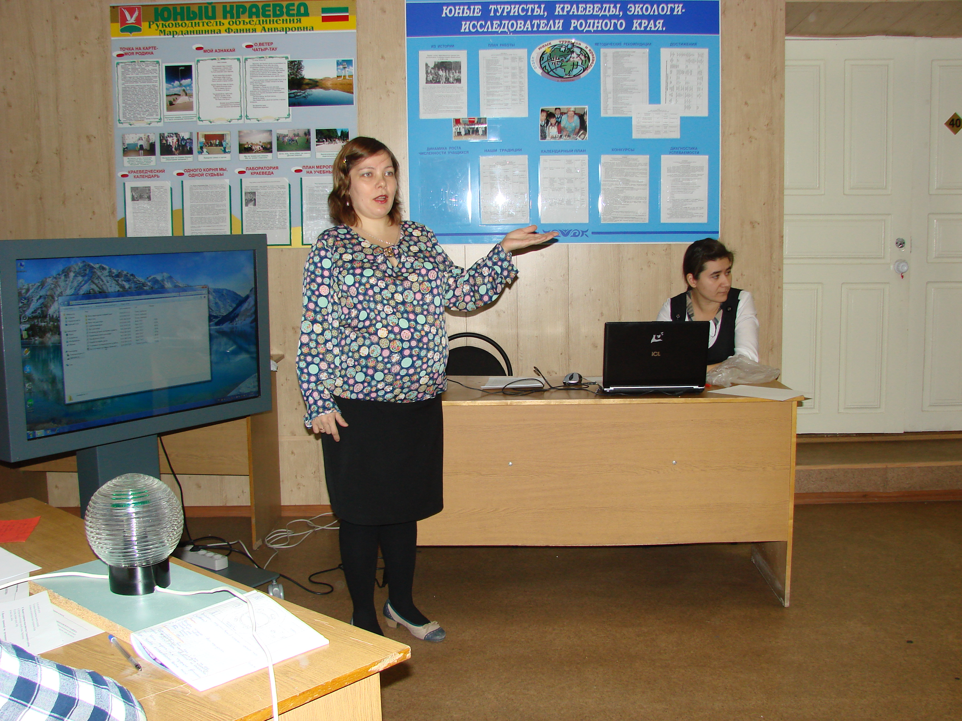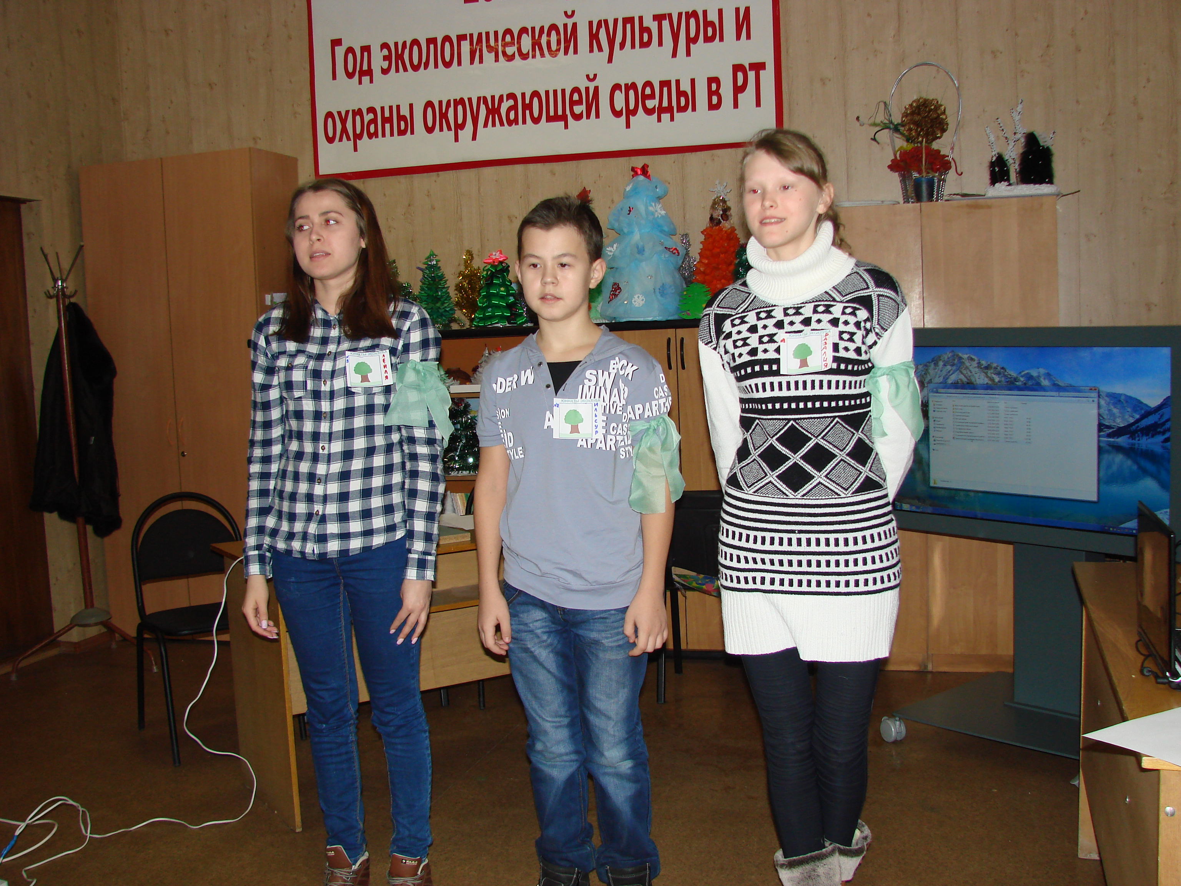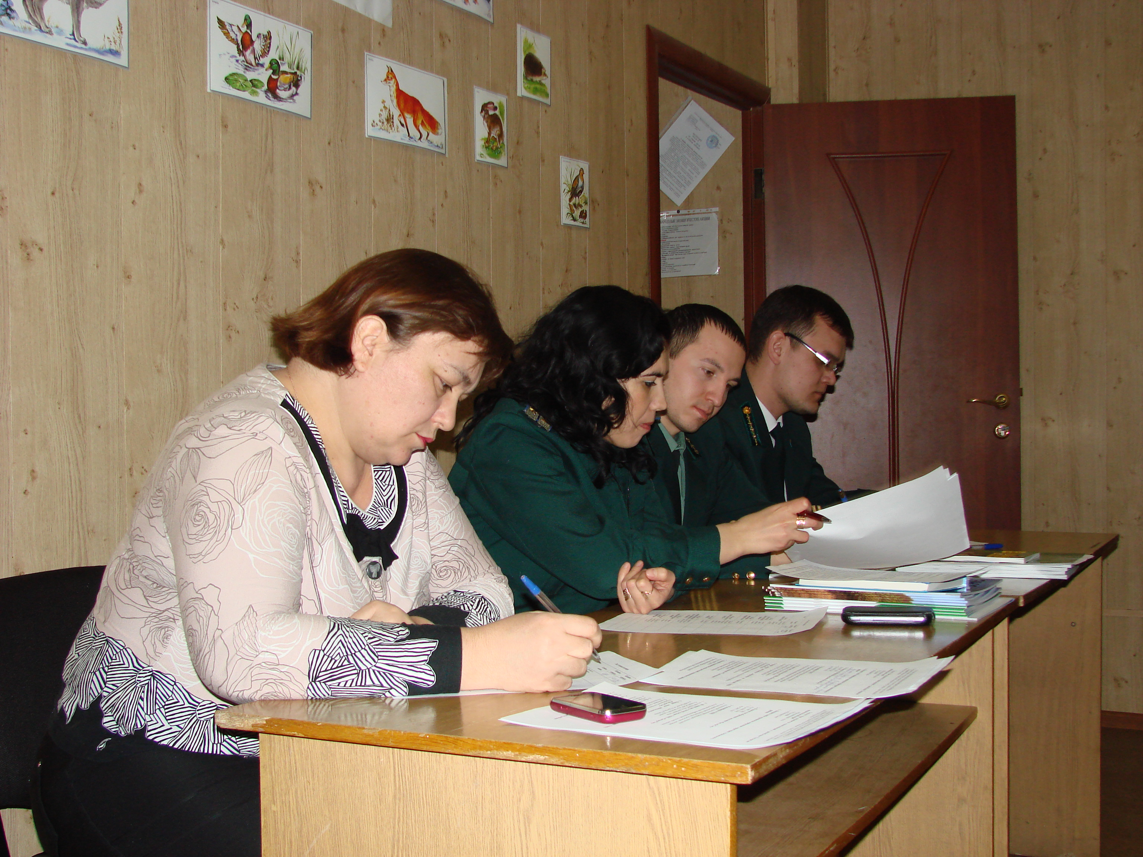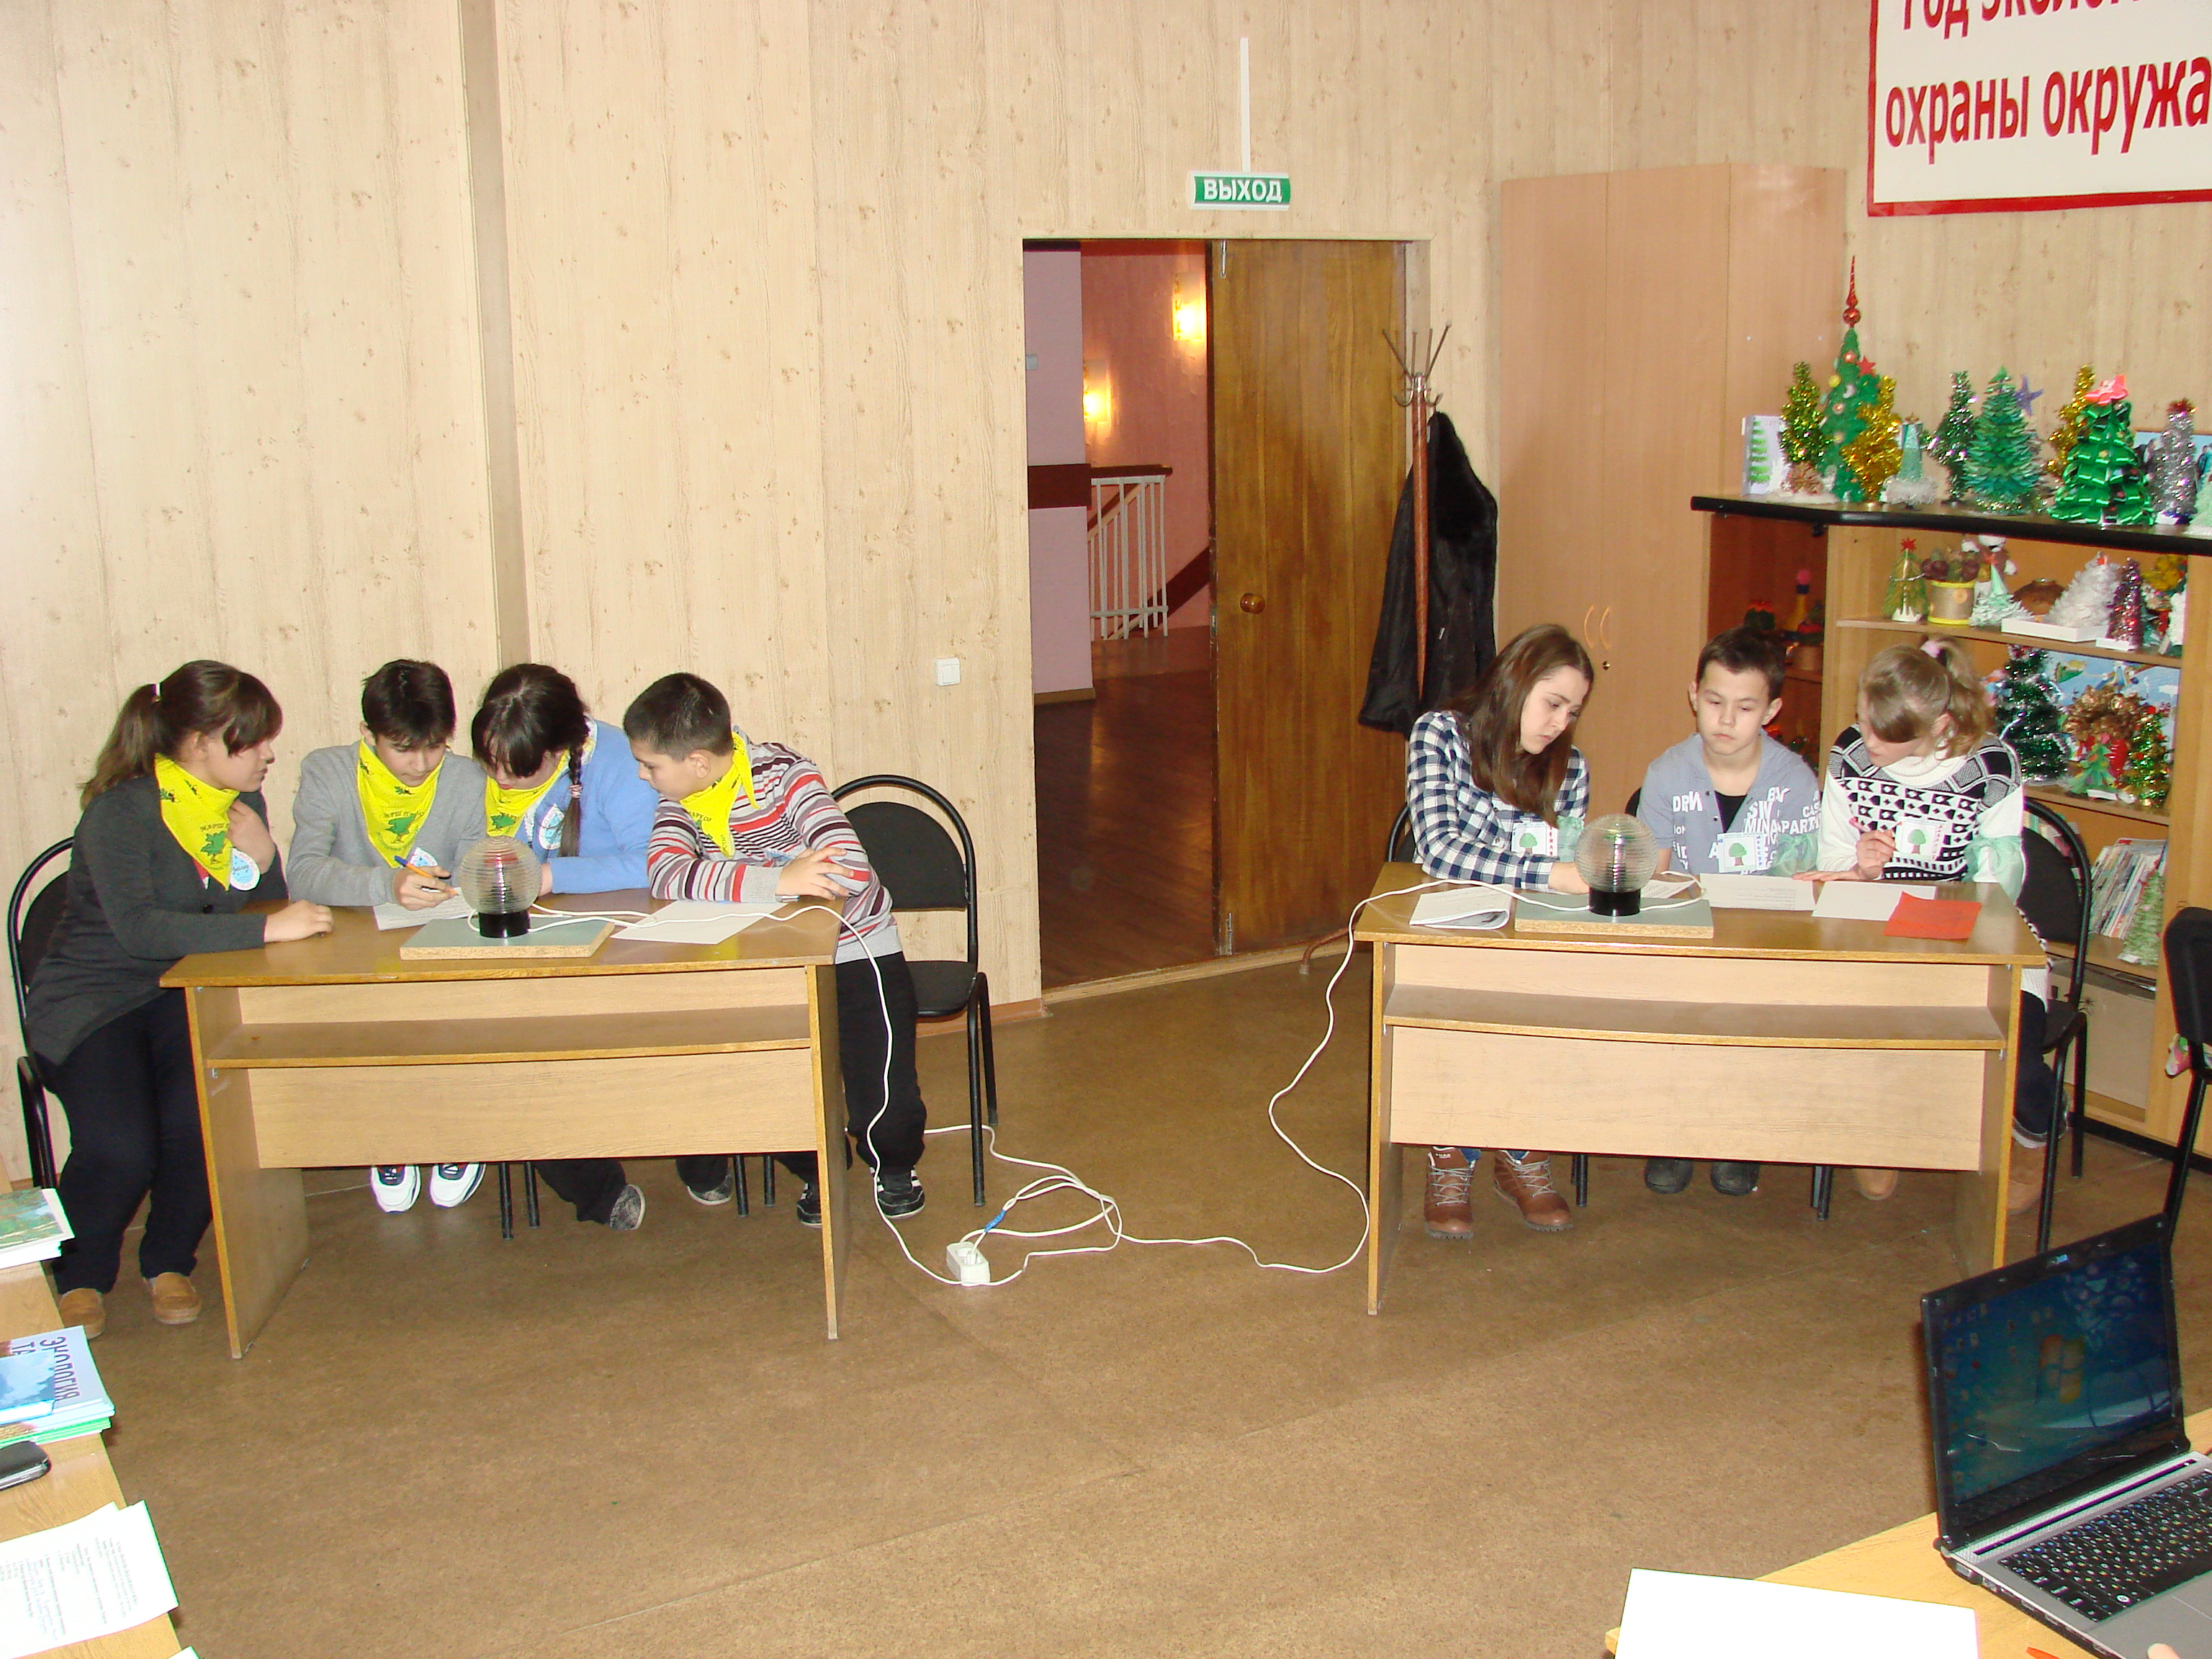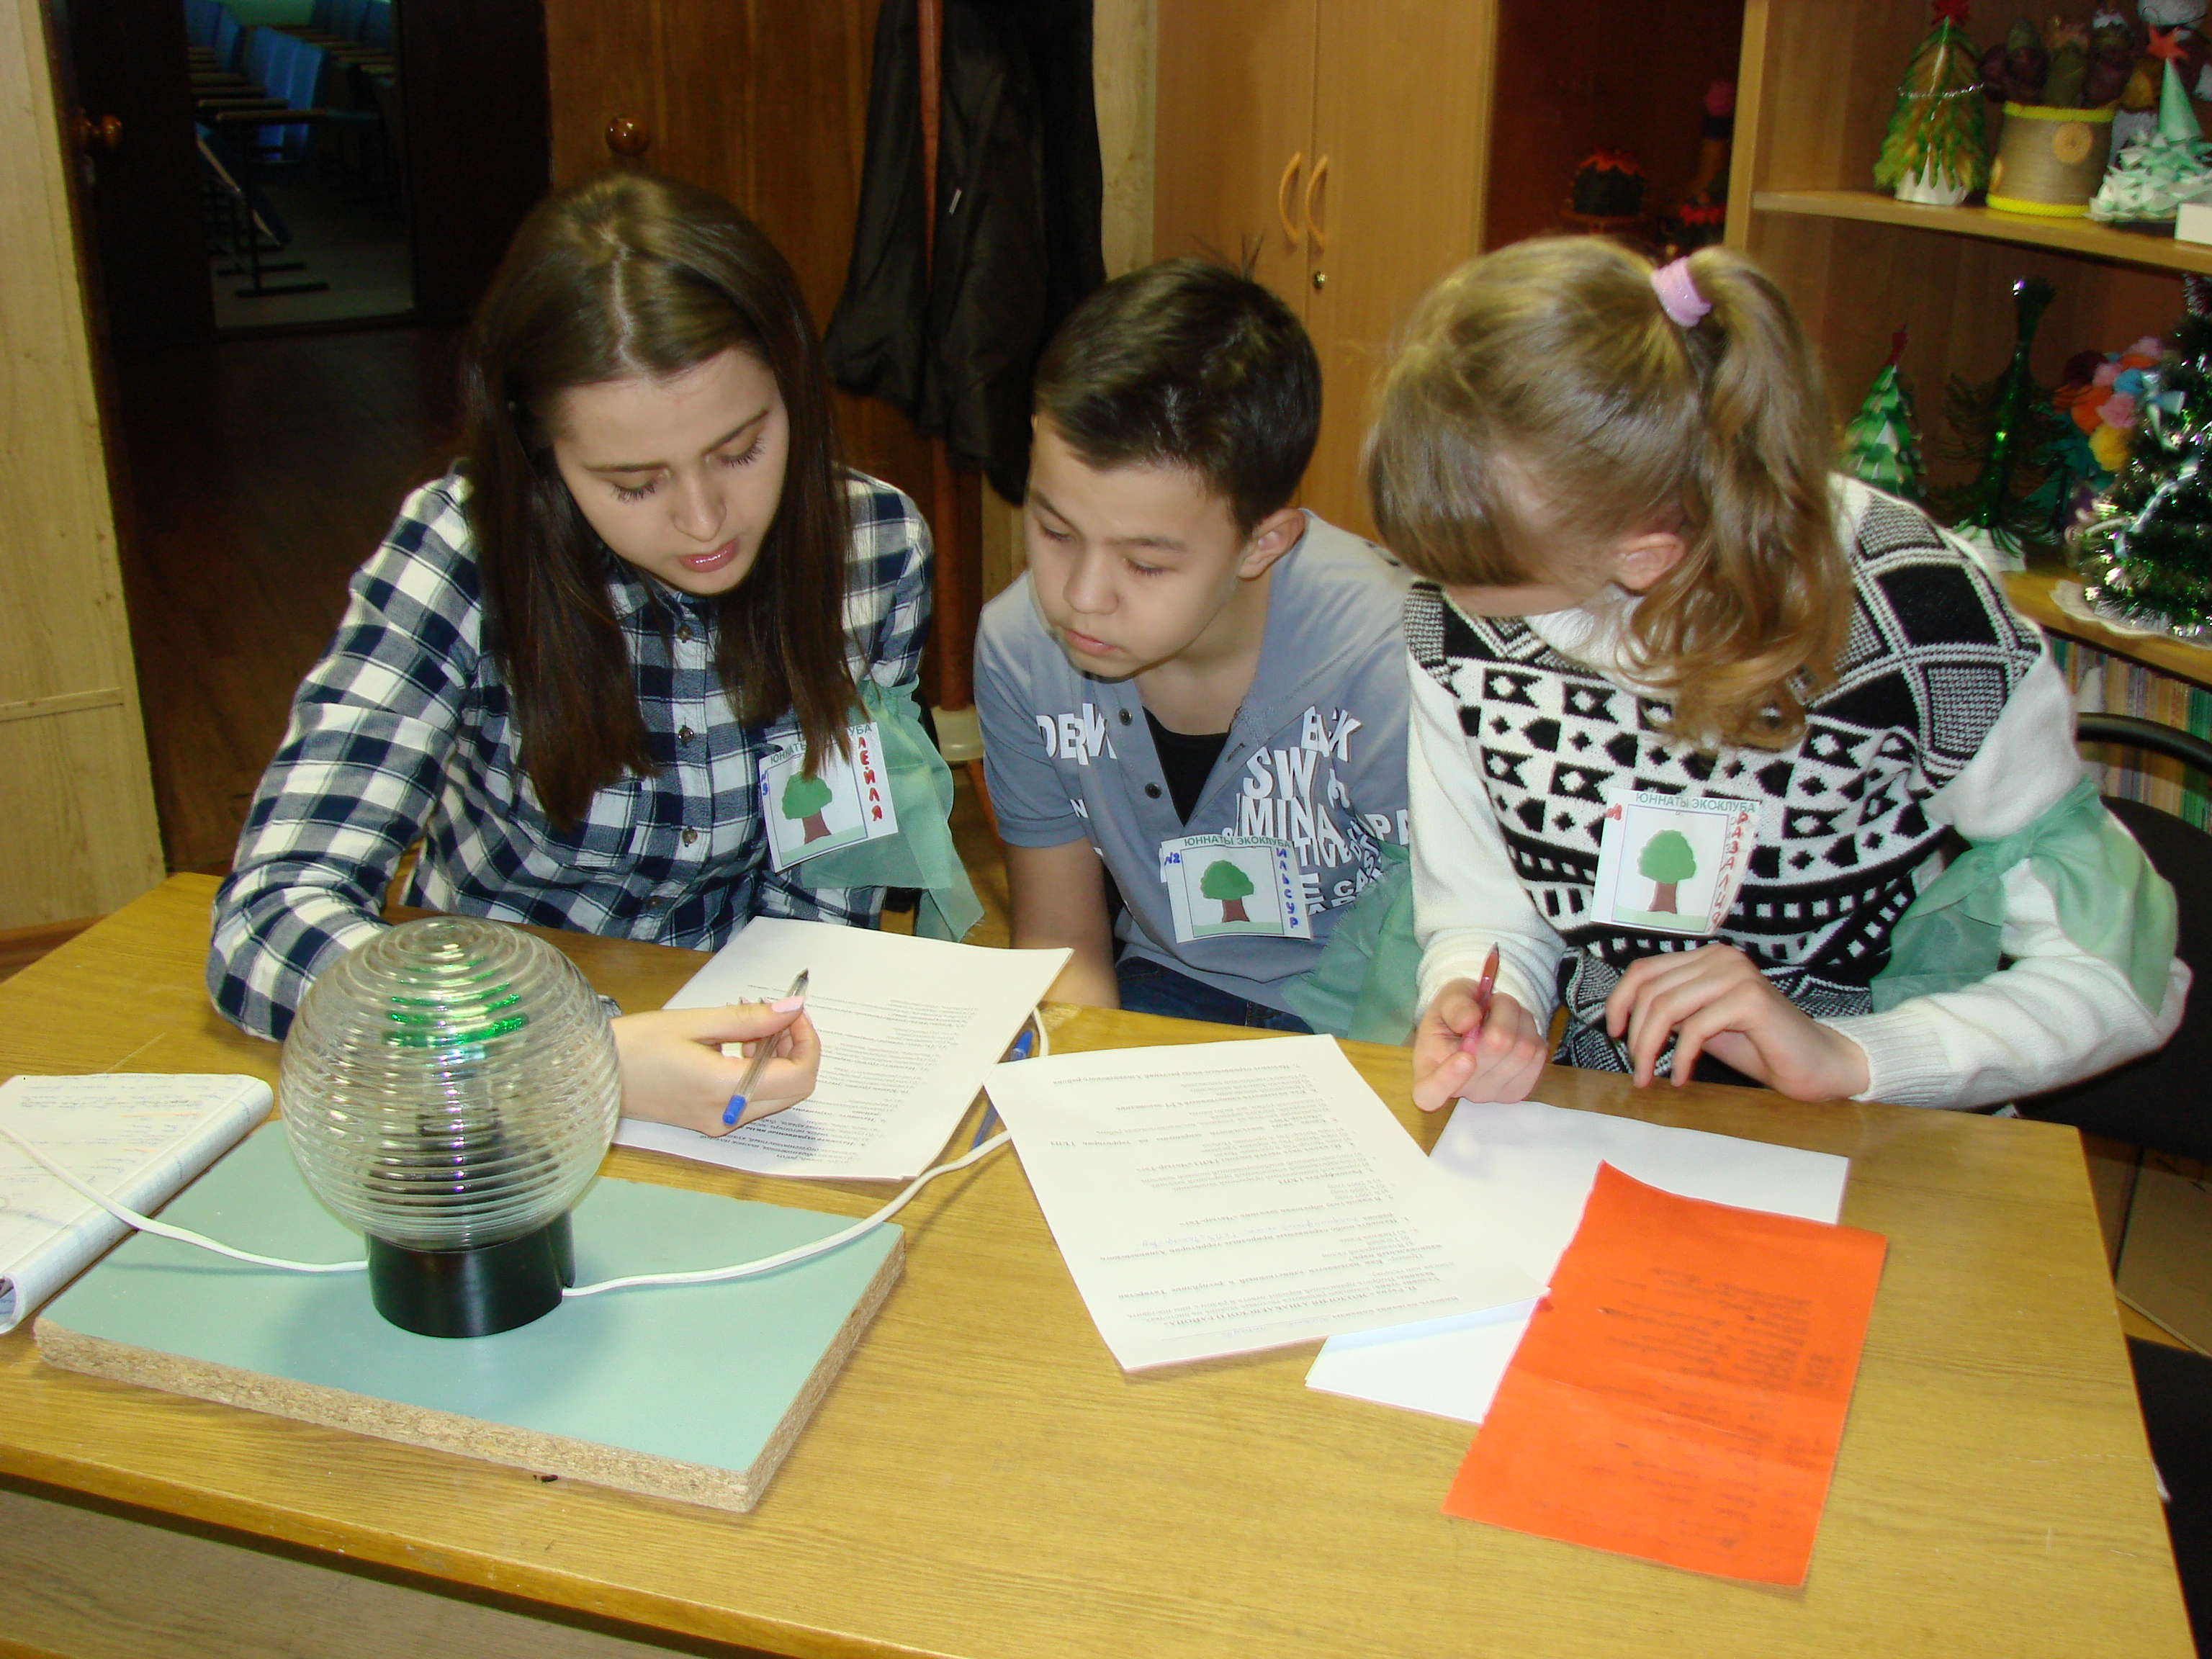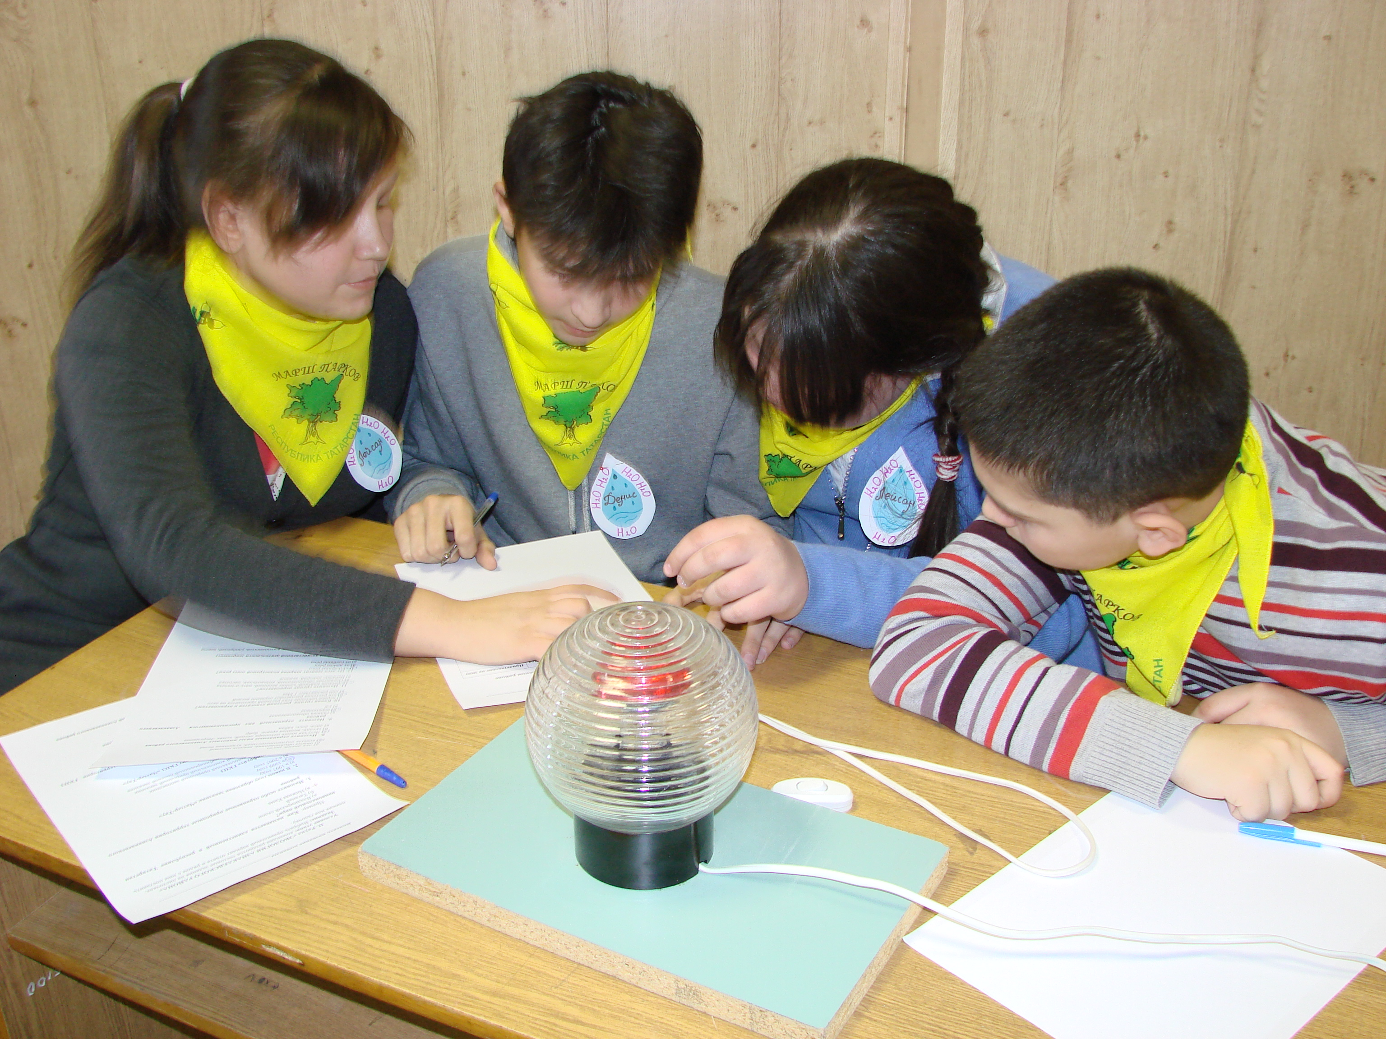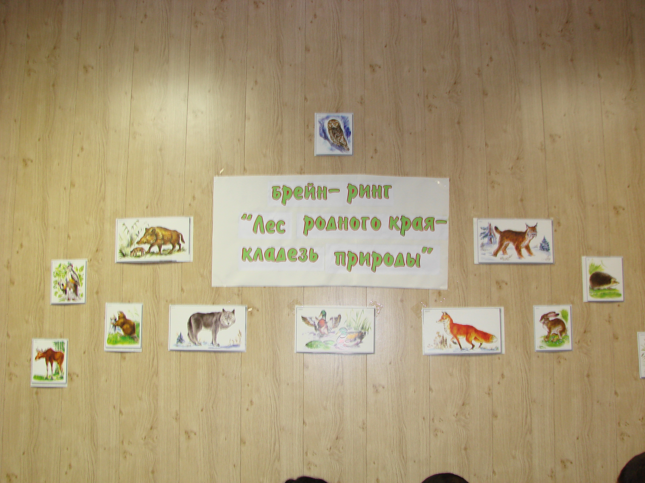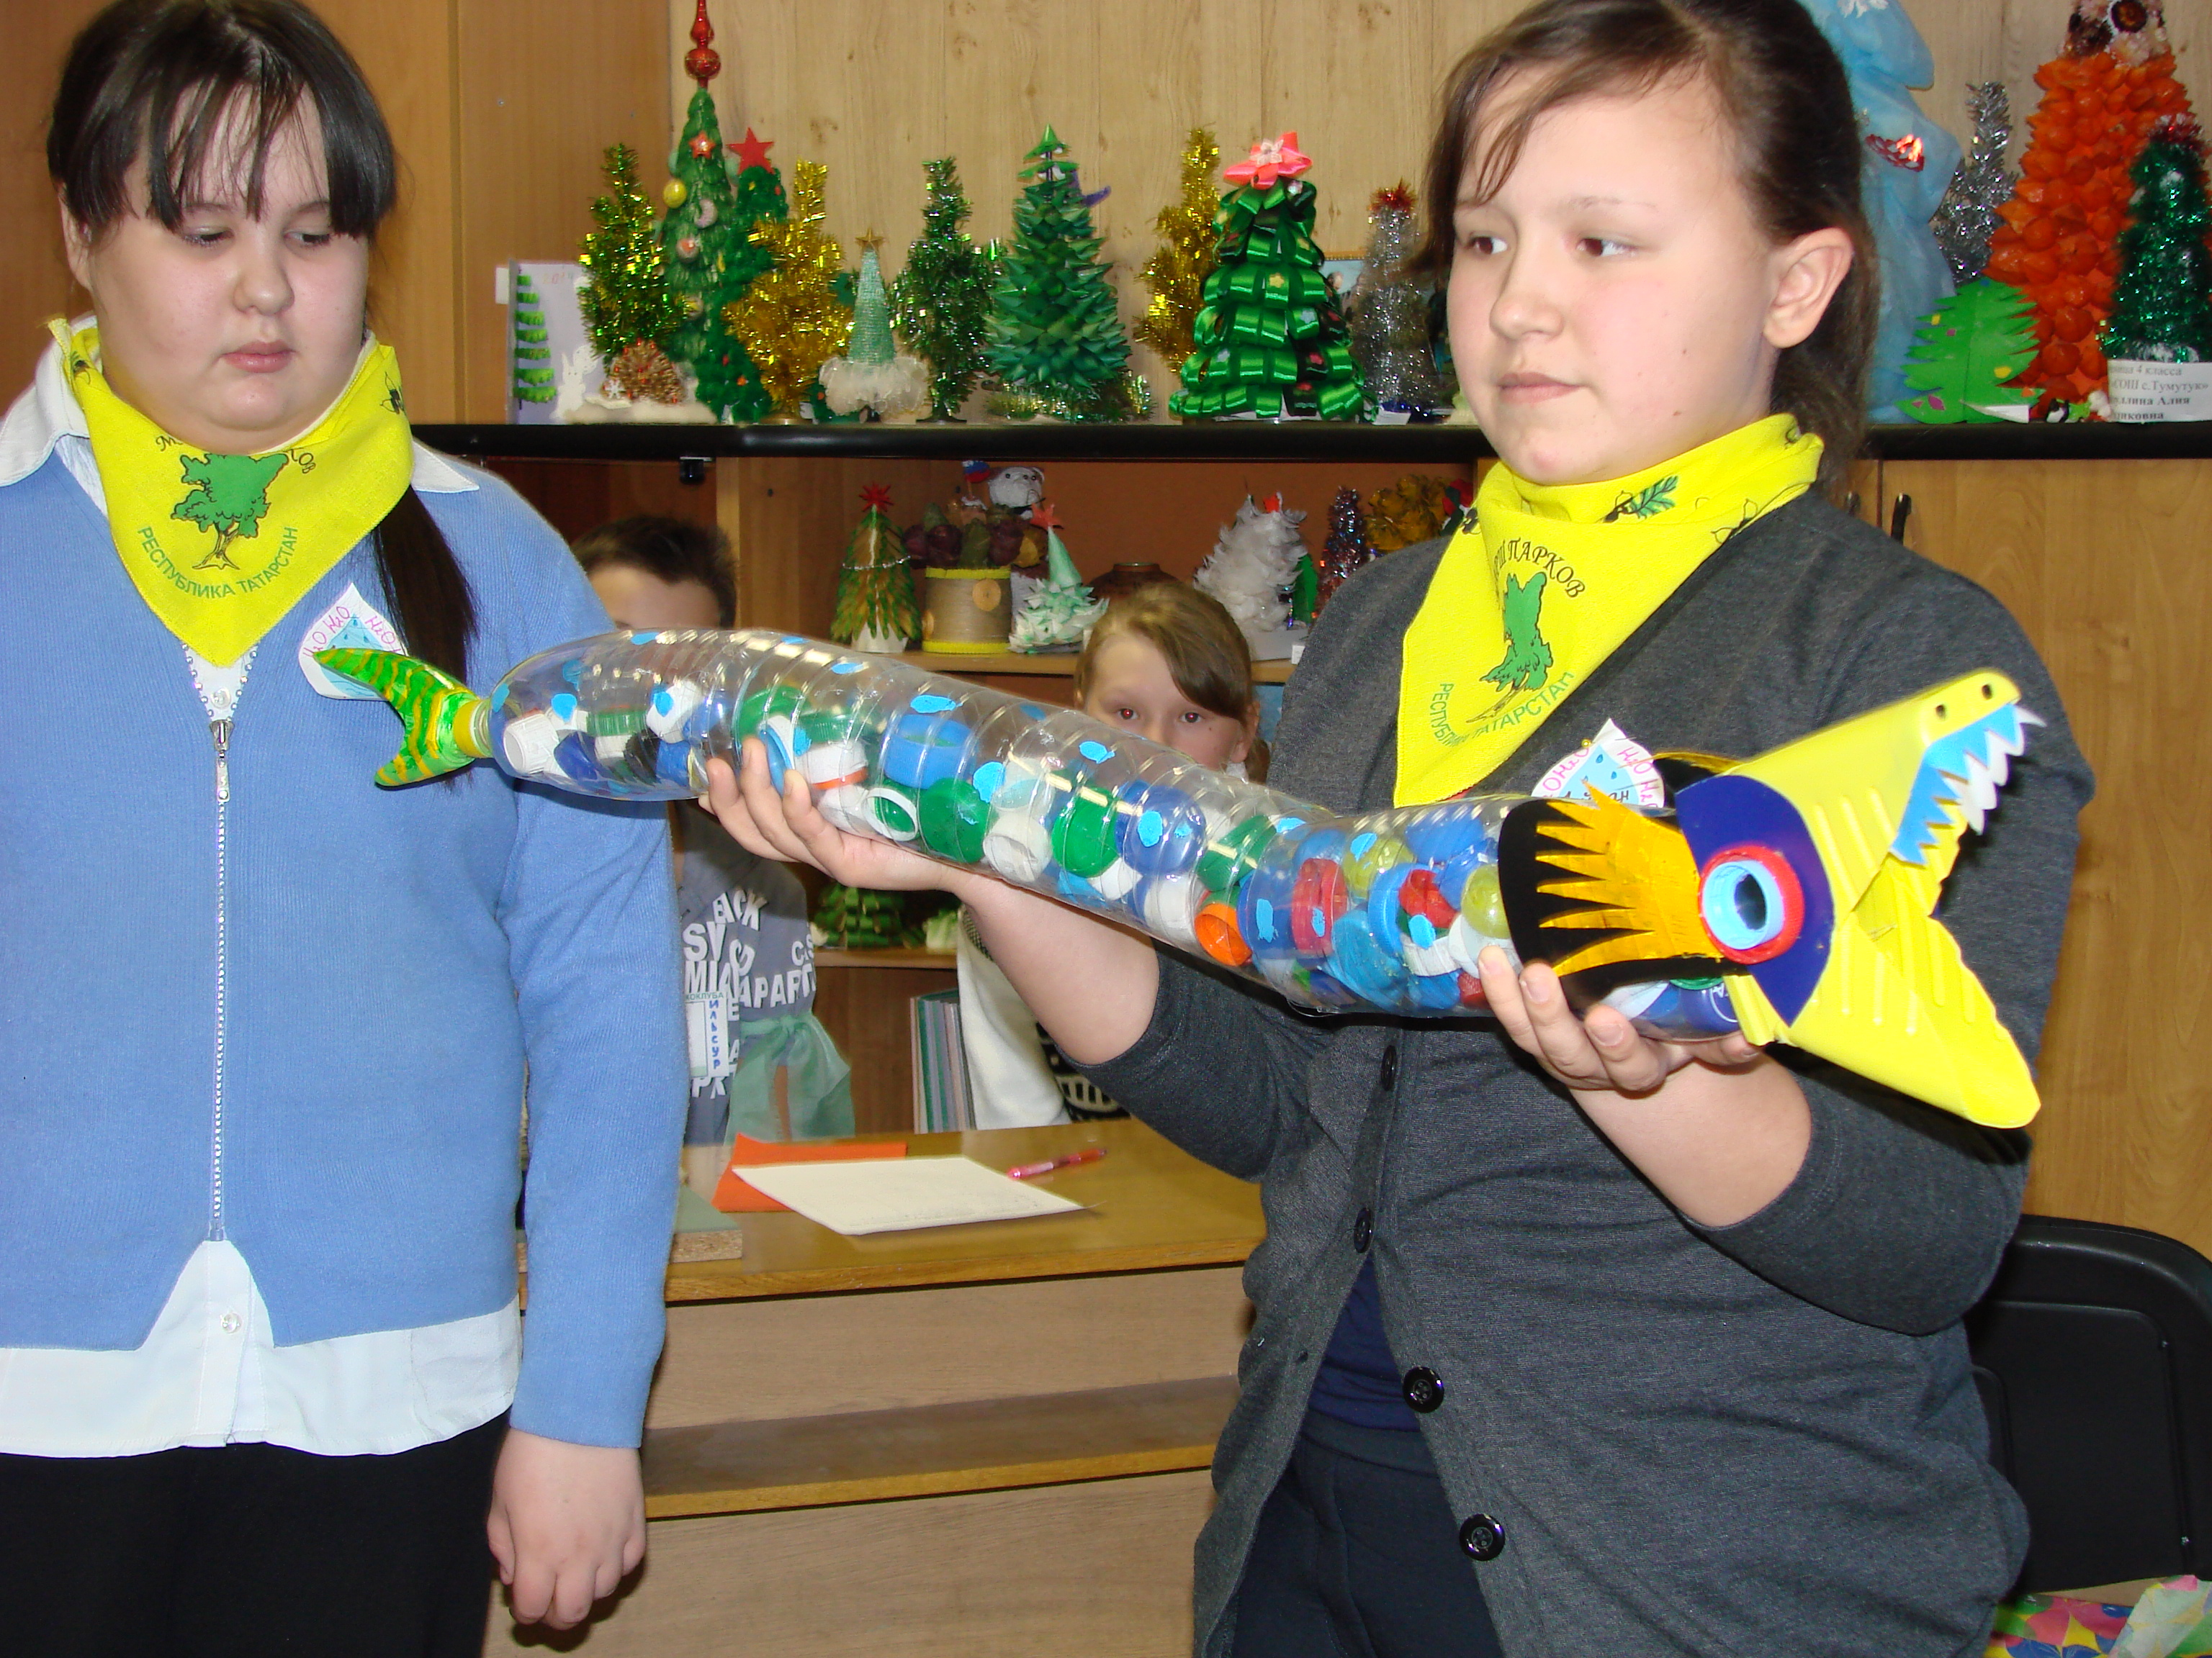Юные экологи показали свои силы на брейн-ринге
20.02.2014г. февраля в Центре детского творчества г. Азнакаево прошел брейн-ринг «Лес родного края - кладезь природы», проведенный в рамках отчетной недели туристско-краеведческого отдела учреждения. На игре встретились две команды учащихся экологических объединений Центра детского творчества г. Азнакаево «Кедр» (педагог Гильманова Марьям Шамилевна) и «Живой мир» (педагог Давлетшина Резеда Ильмировна).
Брейн-ринг проводился в рамках проекта «Лес под защитой «зелёных», который реализует Гильманова М.Ш. В данный момент он участвует в Республиканском конкурсе социальных проектов «Я здесь живу!»
Командам было необходимо проявить знания по экологии Азнакаевского района, хорошо знать охраняемые виды растений и животных, особо охраняемые природные территории, породы деревьев родного края. В одном из раундов игры учащиеся продемонстрировали дизайнерский объект, изготовленный заранее из пластиковых бутылок с применением бросового материала. На мероприятии использовался мобильный интерактивный стол, на котором некоторые задания демонстрировались в виде фотографий и картинок, по которым нужно было угадать названия птиц, экологические проблемы района, правильный вариант посадки саженцев.
В качестве жюри на мероприятие были приглашены специалисты экологических организаций района: Приикского территориального управления Валиева Эльза Ханифовна и дирекции заказника «Чатыр-Тау» Саеткулов Инзир Марселевич и Хакимов Ильнур Сиринович, а также заведущий туристско-краеведческим отделом ЦДТ Галиева Светлана Сириновна. Они вручили детям книги, журналы на экологическую тему, грамоты, пригласили ребят к сотрудничеству, и также порадовались тому, что у нас занимаются такие заинтересованные активные ребята.
Задания на брейн-ринге были непростыми, но ребята хорошо готовились и продемонстрировали знания на высоком уровне, такие игры стимулируют интерес к экологии и приобретению новых знаний в этой области.

